FSC- /PEFC-klagomål - information om höga naturvärden och fridlysta arter i avverkningsanmälan A 60566-2022 i Krokoms kommun

Detta dokument behandlar höga naturvärden i avverkningsamälan A 60566-2022 i Krokoms kommun. Denna avverkningsanmälan inkom 2022-12-09 och omfattar 7,1 ha.

Nedan presenteras fynd av naturvårdsarter och fridlysta arter som gjorts i det avverkningsanmälda området, samt relevanta utdrag ur standarderna för FSC, Chain of Custody, Controlled Wood och PEFC. I BILAGA 1 finns artfakta om fridlysta arter.

# Naturvårdsarter

I avverkningsanmälan har följande 4 naturvårdsarter hittats: fjällfotad fingersvamp (VU), lunglav (NT), småflikig brosklav (NT) och talltita (NT, §4). Av dessa är 4 rödlistade. För rödlistade arter har rödlistekategorin angivits inom parentes. För fridlysta arter anges även paragrafen i Artskyddsförordningen som arten är fridlyst enligt.

De påträffade naturvårdsarterna är ett tydligt kvitto på att detta rör sig om en skog med mycket höga naturvärden. I Figur 1 visas en karta över det avverkningsamnälda området, där samtliga fyndplatser för naturvårdsarter som finns registrerade på Artportalen har markerats.

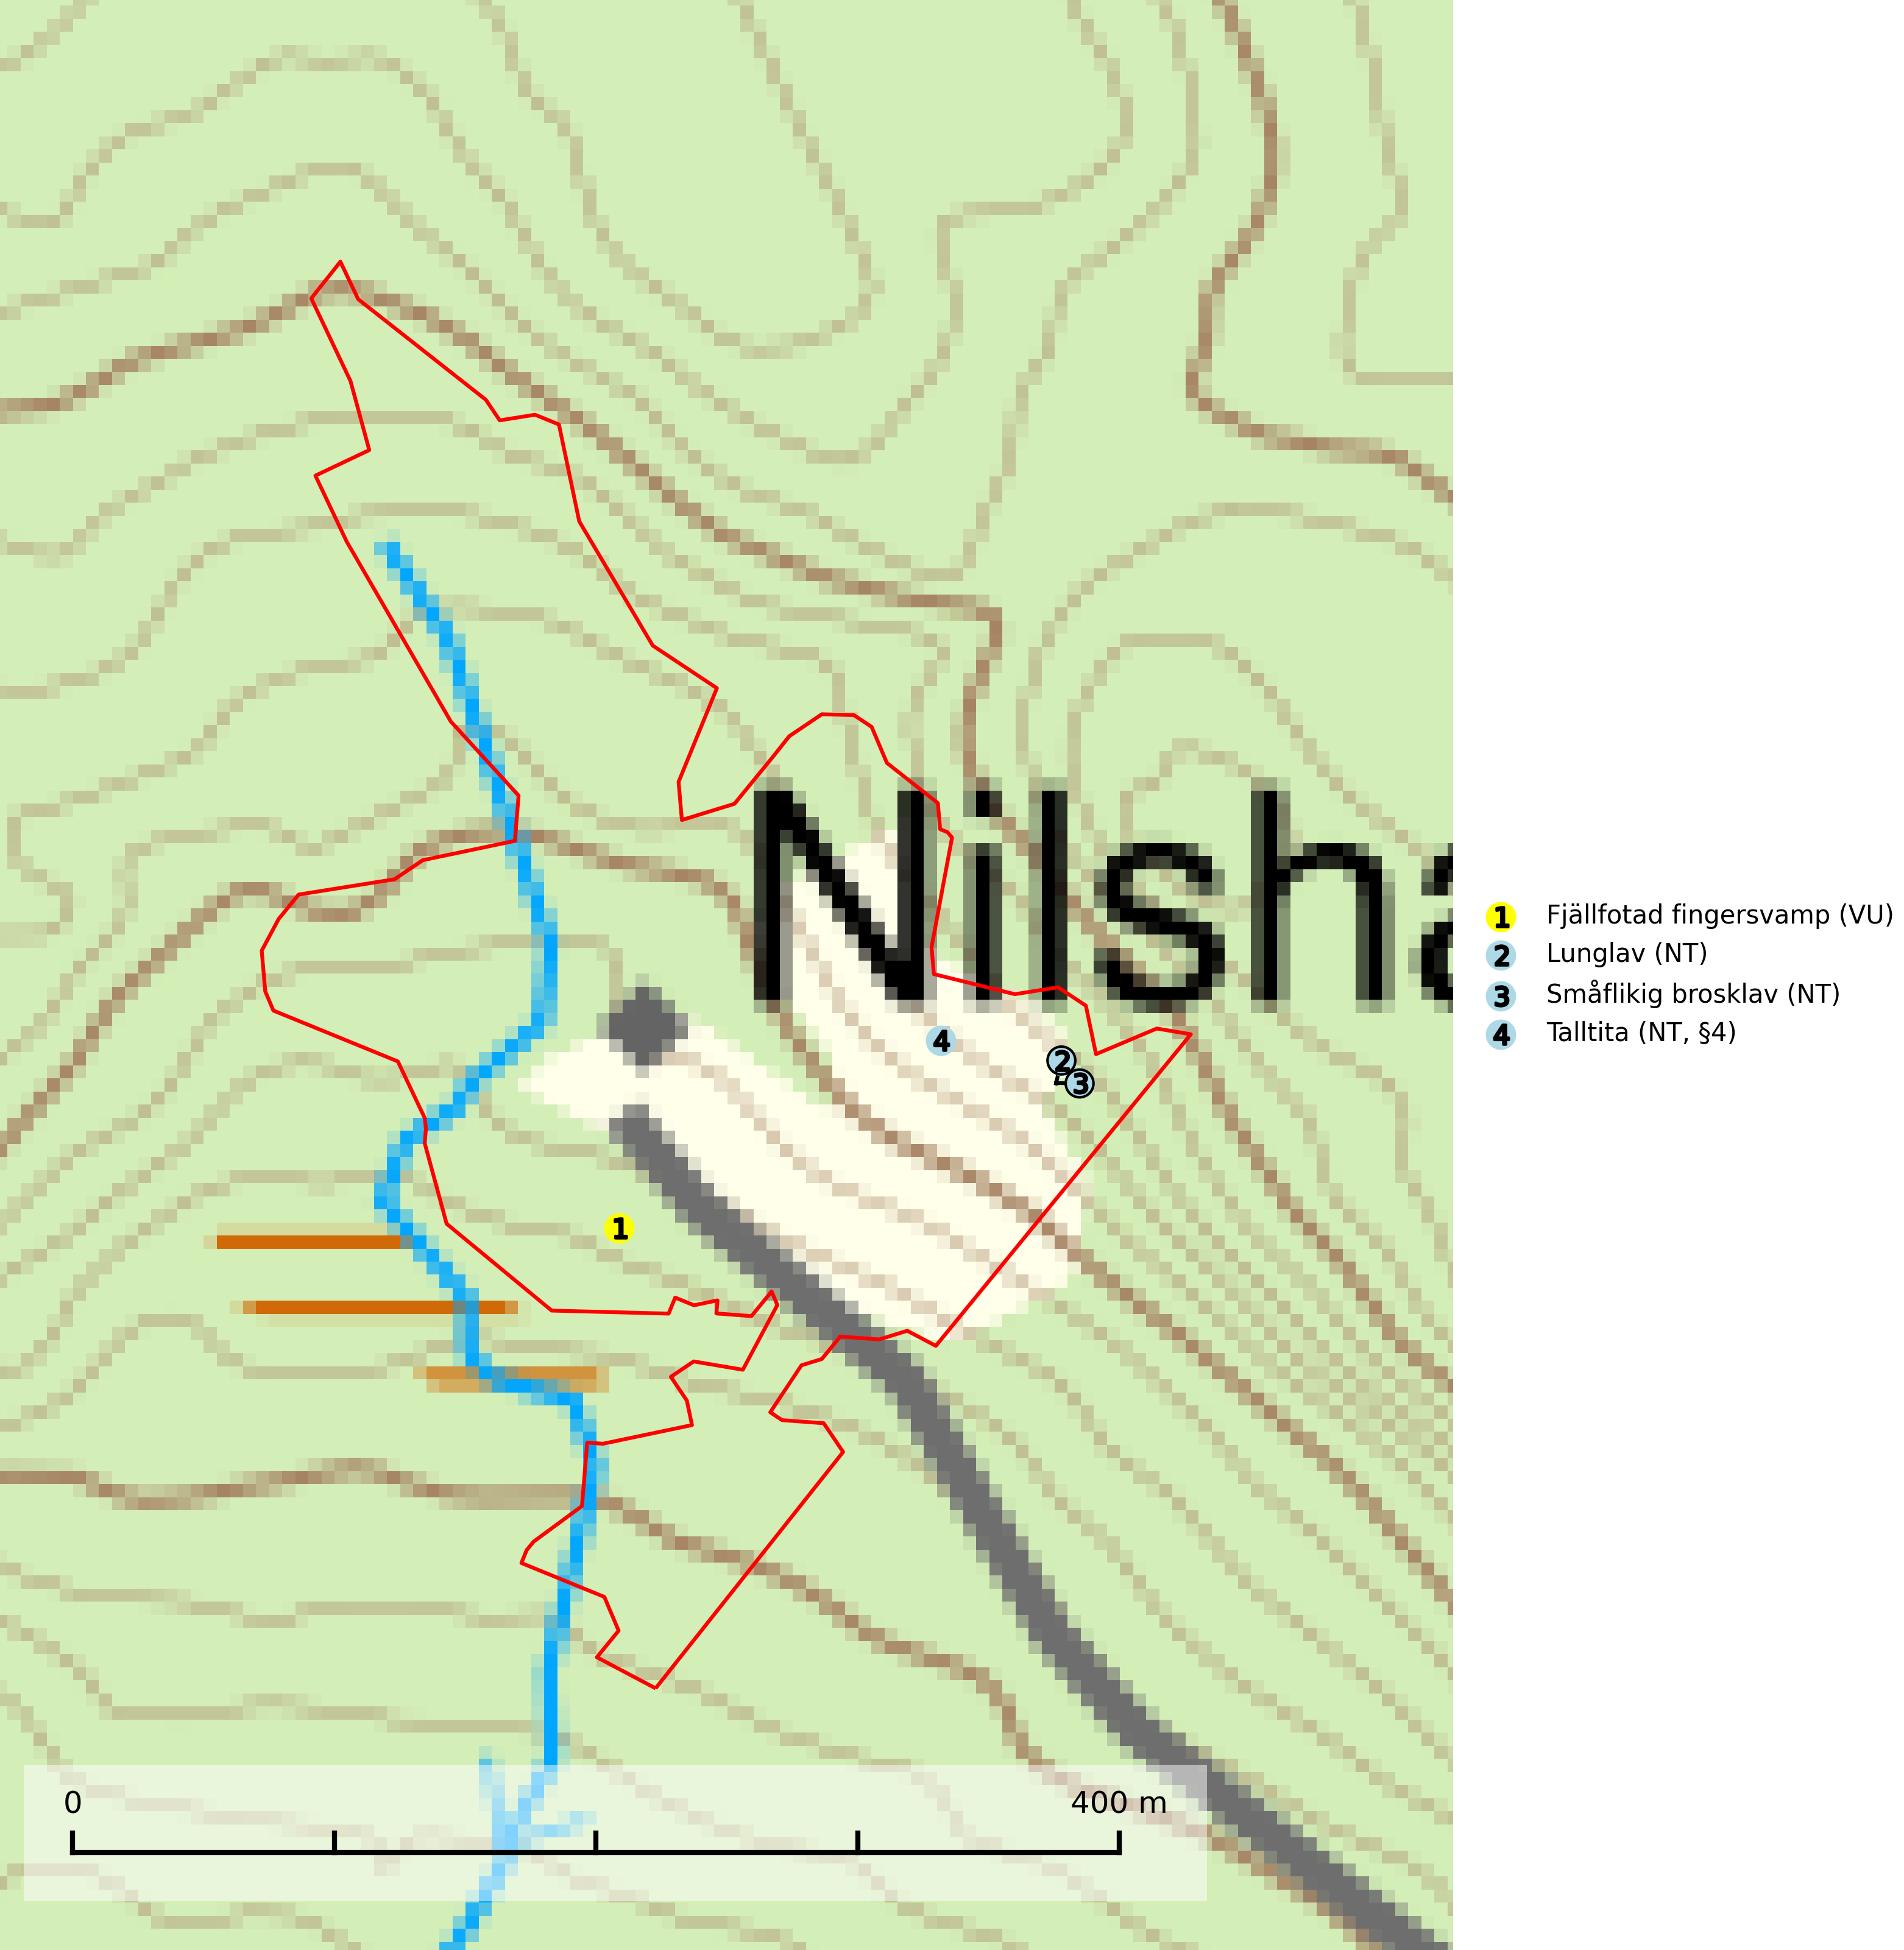

Figur 1. Fyndplatser för naturvårdsarter i det avverkningsanmälda området (röd linje). Markörer utan svart kant är placerade på fyndplatsen. Markörer med svart kant är placerade vid sidan av fyndplatsen och har ett svart streck som visar fyndplatsens exakta position. Kartans mittpunktskoordinat är N 7031720, E 450865 i SWEREF 99 TM.

# Fridlysta arter

Följande fridlysta arter har sina livsmiljöer och växtplatser i den avverkningsanmälda skogen:

* Talltita (NT, §4)

Observera att medlemsländerna är skyldiga att agera i enlighet med EU:s fågeldirektiv där det uttryckligen står att direktivet gäller för fåglar samt för deras ägg, bon och **livsmiljöer** (artikel 1). Vidare att de åtgärder som vidtas inte får leda till en försämring av den nuvarande situationen beträffande bevarandet av de fågelarter som avses i artikel 1 (artikel 13). Fågeldirektivet är styrande för tillsynsansvariga myndigheters ärendehantering, ställningstaganden och beslutsfattande.

# Certifiering

## Ur FSC-standarden

**PRINCIP 1: LAGEFTERLEVNAD:** Certifikatsinnehavaren ska följa alla tillämpliga lagar, förordningar och nationellt ratificerade internationella avtal, konventioner och överenskommelser.

* ***Kommentar:*** *I den avverkningsanmälda skogen har fridlysta arter sina livsmiljöer och växtplatser. Att skada de fridlysta arternas livsmiljöer, växtplatser eller ekologiska funktion är inte tillåtet enligt artskyddsförordningen*
* ***Kommentar:*** *EU:s medlemsländer och skogsbolag är skyldiga att agera i enlighet med EU:s fågeldirektiv där det uttryckligen står att direktivet gäller för fåglar samt för deras ägg, bon och* ***livsmiljöer*** (artikel 1). Vidare att de åtgärder som vidtas inte får leda till en försämring av den nuvarande situationen beträffande bevarandet av de fågelarter som avses i artikel 1 (artikel 13).

**6.4** Certifikatsinnehavaren ska skydda sällsynta arter och hotade arter samt deras livsmiljöer inom skogsbruksenheten. Det ska ske genom avsättningar, andra skyddade områden och genom att skapa konnektivitet och/eller genom andra direkta åtgärder som gynnar dessa arters överlevnad och livskraft. Åtgärderna ska stå i förhållande till brukandets skala, intensitet och risk, samt till sällsynta och hotade arters bevarandestatus och ekologiska krav. Certifikatsinnehavaren ska beakta den geografiska spridningen och ekologiska krav hos sällsynta och hotade arter utanför skogsbruksenhetens gränser när beslut om åtgärder inom skogsbruksenheten ska fattas.

* ***Kommentar:*** *I det avverkningsanmälda skogsområdet har naturvårdsarter och rödlistade arter sina livsmiljöer och växtplatser.*

## Ur Chain of Custody Certification (FSC-STD-40-004 ver 3.0)

**1.3** The organization shall commit to the FSC values as defined in FSC-POL-01-004 Policy for the Association of Organizations with FSC.

## Ur FSC:s policy för associerade organisationer (FSC-POL-01-004)

Som ”Chain of Custody”-certifierad organisation är skogsbolaget bunden av de fastställda reglerna i Del 1 Punkt 1 c) i Policy för organisationer associerade med FSC (FSC-POL-01-004 V2-0 EN + SVE version 2012-03-02):

1. De organisationer FSC kan acceptera association med får inte direkt eller indirekt ha några kopplingar till nedanstående, oacceptabla aktiviteter:

a) Olaglig skogsavverkning och handel med olagligt avverkat virke eller skogsprodukter

...

c) Skogsbruk som förstör höga naturvärden

d) Betydande omvandling av skog till plantager eller annan, icke skoglig, markanvändning

* ***Kommentar:*** *Avverkning av skog med höga naturvärden samt skada på fridlysta arter strider både mot FSC Controlled Wood-standarden och FSC:s policy for associerade organisationer.*

## Ur FSC Controlled Wood (FSC-STD-40-005)

Virke som inte accepteras i FSC-märkta produkter (oacceptabelt ursprung) enligt FSC Controlled Wood (FSC-STD-40-005):

1. Illegalt avverkat virke.
2. ...
3. Virke från avverkningar som hotar höga naturvärden.
4. Virke från skog som konverteras till plantager eller icke-skogligt bruk.

* ***Kommentar:*** *Avverkning av skog med höga naturvärden samt skada på fridlysta arter strider både mot FSC Controlled Wood-standarden och FSC:s policy for associerade organisationer.*

# Ur PEFC-standarden gällande lagefterlevnad

PEFC-standarden förutsätter att tillämplig svensk lagstiftning följs. Det är utsedd tillsynsmyndighet som ansvarar för tillsyn av lagens efterlevnad. PEFC-standarden återger innehållet i vissa certifieringskritiska lag- och föreskriftskrav vilka ska ingå i granskning av PEFC-systemets efterlevnad.

* ***Kommentar:*** *I den avverkningsanmälda skogen har fridlysta arter sina livsmiljöer och växtplatser. Att skada de fridlysta arternas livsmiljöer, växtplatser eller ekologiska funktion är inte tillåtet enligt artskyddsförordningen*

BILAGA 1 - Fridlysta arter

# Talltita – ekologi samt krav på livsmiljön

Talltita är rödlistad som NT, fridlyst och prioriterad art i Skogsvårdslagen. Den omfattas av EU:s fågeldirektiv. Arten har minskat kraftigt de senaste 30 åren och minskningstakten innevarande 10-årsperiod beräknas till 20 (10-30) % (SLU Artdatabanken, 2022).

Talltita föredrar större sammanhängande barrskogar, och finns såväl i tallskog som granskog och i lövblandad barrskog. Skogens struktur är viktig och ska helst vara flerskiktad med riklig underväxt av mindre granar, björk och andra lövträd och buskar. Tillgång på murknande högstubbar är särskilt viktig, eftersom talltitan helst själv hackar ut sitt bohål (SLU Artdatabanken, 2022).

Det finns flera studier som visar att talltita är känslig för gallring och inte överlever när dess livsmiljö kalavverkas (Eggers and Low, 2014; Griesser et al., 2007; Klein, 2020). Talltitans revir är förhållandevis stora, 10–20 hektar och arten missgynnas när skogen fragmenteras. Kalavverkning av större delar av reviret innebär att det överges (Artdatabanken, 2021).

Talltitan är synnerligen trogen sitt revir så länge paret lever och biotopen förblir intakt. Paret stannar i sitt revir året om. En förlust av ett revir har därför en stor inverkan på den lokala populationen och trakthyggesbruket anses vara orsak till den svenska populationens kraftiga minskning. Talltiteparets revirtrohet innebär att närhelst under året man observerar en adult talltita så ingår denna plats i reviret (Siffczyk et al., 2003; Ekman, 1979).

## Referenser - talltita

Eggers, S., Low, M., 2014. *Differential demographic responses of sympatric Parids to vegetation management in boreal forest.* For. Ecol. Manage. 319, 169–175.

Ekman, J., 1979. *Coherence, composition and territories of winter social groups of the Willow Tit Parus montanus and the Crested Tit P. cristatus.* Ornis Scandinavica, 10, pp 56-68

Griesser, M., Nystrand, M., Eggers, S., Ekman, J., 2007. *Impact of forestry practices on fitness correlates and population productivity in an open-nesting bird species.* Conserv. Biol. 21, 767–774. https://doi.org/10.1111/j.1523- 1739.2007.00675.x

Klein, J., 2020. *The forgotten forest – On thinning, retention, and biodiversity in the boreal forest.* Doctoral Thesis No. 2020:50

Siffczyk, C., Brotons, L., Kangas, K., Orell, M., 2003. *Home range size of willow tits.* Oecologica, 136, 635–642 (2003)

SLU Artdatabanken, 2021. *Artfaktablad. Naturvård – artfakta.* SLU Artdatabanken, Uppsala